ЦЕНТРАЛЬНЫЙ ДОМ РОССИЙСКОЙ АРМИИ
_______________________________________________________

Методический отдел

Информационно-методическое пособие

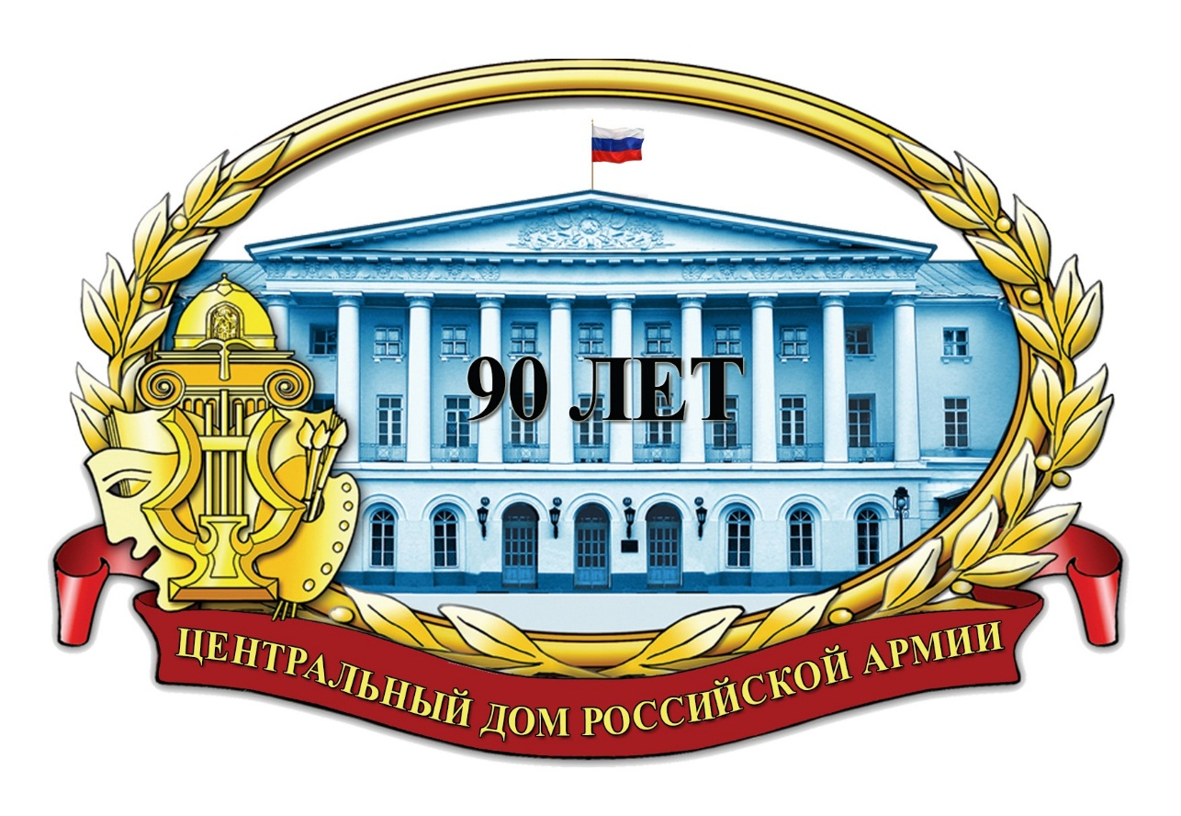

Время нас собирало в боевые полки –
к 100-летию создания Красной Армии

Москва
2017 г.

Ответственный за выпуск:
начальник методического отдела
заслуженный работник культуры РФ
Д.В.Хробостов

Составители:
заместитель начальника методического отдела
Е.К.Гурьянова
начальник группы (взаимодействия с военными учреждениями культуры)
методического отдела
С.С.Занин
Консультант: ведущий методист методического отдела
заслуженный работник культуры РФ
В.А.Дмитриченко

Редактор: методист Н.М.Шипилова

Компьютерная обработка:
С.С.Занин
Отзывы, замечания и предложения просим направлять по адресу:
129110, г. Москва, Суворовская пл., д.2
Центральный Дом Российской Армии
имени М.В. Фрунзе,
методический отдел
Контактные телефоны: (495) 681-56-17, 681-28-07
Факс: (495) 681-52-20
e-mail:cdra-mil@yandex.ru

Уважаемые коллеги!

Приближается знаменательная дата в жизни наших Вооруженных Сил – 100-летие со дня создания Красной Армии.
Данный материал может быть использован в информационно-пропагандистской работе при подготовке лекций, бесед, тематических вечеров и других общественно-культурных мероприятий, связанных с 100-летием создания Рабоче-Крестьянской Красной Армии.

ИСТОРИЧЕСКАЯ СПРАВКА О СОЗДАНИИ
РАБОЧЕ-КРЕСТЬЯНСКОЙ КРАСНОЙ АРМИИ

В октябре 1917 г. большевикам удалось взять власть в Петрограде с помощью немногочисленной Красной гвардии и отдельных революционных отрядов матросов и солдат.
Положение только что провозглашенной советской власти было более чем шатким. Создание вооруженных сил стало вопросом жизни и смерти для большевиков. Но партия не могла формировать собственную армию на прежнем аппарате. Лучшие кадры периода монархии и Временного правительства едва ли хотели сотрудничать с большевиками. Другая проблема заключалась в том, что Россия уже несколько лет вела войну против Германии и ее союзников. Солдаты устали – они были деморализованы. Для того чтобы пополнить ряды Красной Армии, ее основателям необходимо было придумать общенародный стимул, который стал бы веской причиной вновь взять в руки оружие. Главной движущей силой своего войска большевики сделали принцип классовой борьбы. С приходом к власти РСДРП(б) выпустила множество декретов. Согласно лозунгам крестьяне получили землю, а рабочие – заводы. Теперь они должны были защитить эти завоевания революции. 28 января 1918 г. правительство в лице Совета Народных Комиссаров приняло декрет о создании Рабоче-Крестьянской Красной Армии. 23 февраля по инициативе Петроградского Совета этот день был объявлен – Днем защитника социалистического Отечества. По всей стране прошли массовые митинги и началась запись добровольцев в Красную Армию. Также был учрежден Всеобуч. Эта система предназначалась для всеобщего военного обучения жителей РСФСР, а потом и СССР. Большевики рассчитывали, что новая система поможет им быстро пополнить ряды Красной Армии.
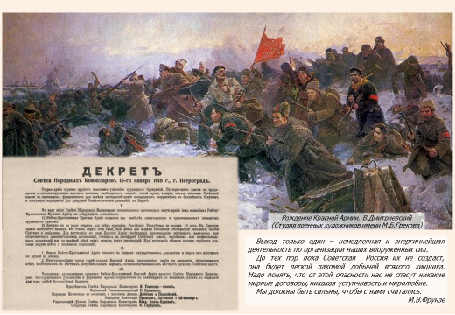
Формированием вооруженных отрядов занимались непосредственно советы на местном уровне. Кроме того, для этой цели были учреждены ревкомы (революционные комитеты). На первых порах они пользовались значительной самостоятельностью.
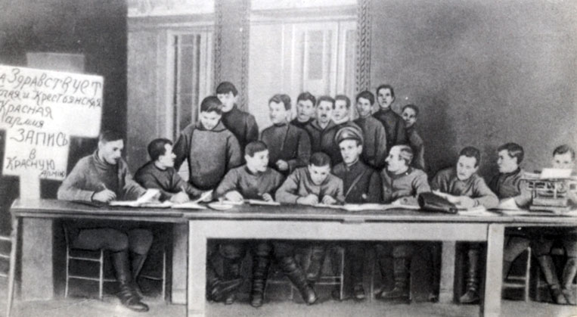

Во время Гражданской войны этапы создания Красной Армии быстро сменяли друг друга. 22 апреля 1918 г. выборы командного состава были отменены. Теперь руководители частей, бригад и дивизий назначались в Наркомате по военным делам. Первым главой этого ведомства в ноябре 1917 г. стал Николай Подвойский. В марте 1918 г. его заменил Лев Троцкий. У истоков создания Красной Армии стояли эти первые два наркома.

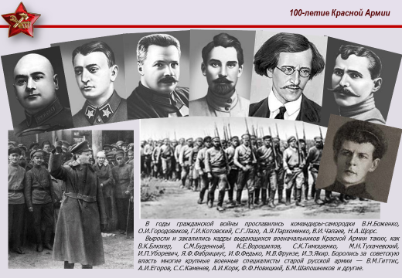
Троцкий предложил укомплектовывать ряды Красной Армии бывшими царскими офицерами. Эти специалисты обладали значительным опытом. Практическая необходимость постепенно корректировала курс советской власти. Так как состав вооруженных сил постепенно становился все разнороднее, а пропаганда противников – сильнее, в Совете Народных Комиссаров решили учредить должность военных комиссаров. Они должны были проводить партийную пропаганду среди солдат и старых специалистов. Комиссары позволяли сгладить противоречия в разношерстном по политическим взглядам рядовом составе. Таким образом, большевики вводили в военных частях двоевластие. С одной стороны, были командиры, а с другой – комиссары. История создания Красной Армии была бы совсем другой, если бы не их появление. В чрезвычайной ситуации комиссар мог стать единоличным руководителем, оставив командира на втором плане. Для управления дивизиями и более крупными формированиями создавались военные советы.

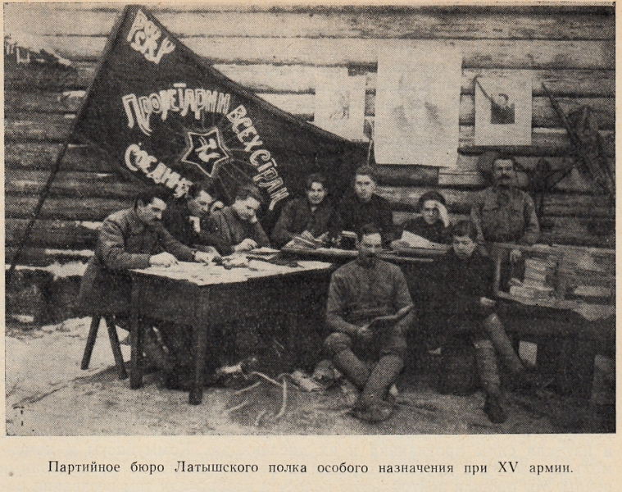
Для усиления пропаганды в РККА было учреждено Политическое управление. Обыденным делом стали партийные мобилизации на фронт. К концу Гражданской войны половина членов РСДРП(б) оказалась в армии. При этом почти все большевики становились комиссарами и политработниками. Летом Троцкий стал инициатором введения всеобщей воинской повинности.
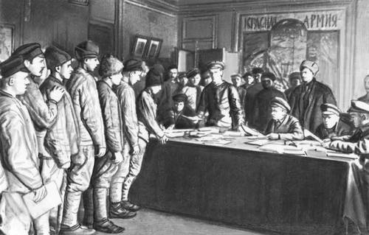
Создание Красной Армии к сентябрю 1918 г. позволило направить на фронт более 450 тысяч человек (еще около 100 тысяч оставалось в тыловых войсках).
1 мая 1918 г. на Ходынском поле в Москве прошел первый парад РККА. На полную мощность заработала система Всеобуча. В сентябре Троцкий возглавил только что образованный Революционный военный совет. Этот государственный орган стал вершиной управленческой пирамиды, руководившей армией. Той осенью были образованы фронты – Южный, Восточный и Северный. В каждом из них был свой штаб. РККА стала принимать те формы, которые оказались ее фундаментом на протяжении следующих десятилетий.
РККА выиграла Гражданскую войну. На ее завершающем этапе численность армии составляла уже 5,5 миллиона человек.
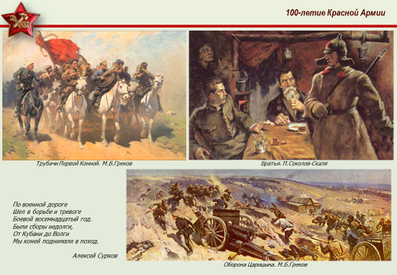
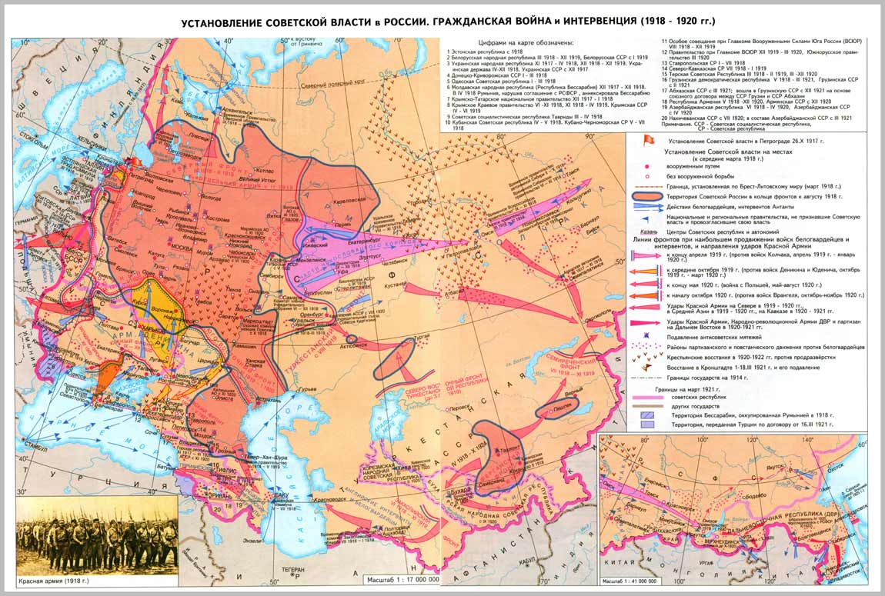

СОЗДАНИЕ И РАЗВИТИЕ ВООРУЖЕННЫХ СИЛ СОВЕТСКОГО ГОСУДАРСТВА В ФАКТАХ И ЦИФРАХ

Органы управления
Верховным руководящим органом Рабоче-Крестьянской Красной Армии был Совет Народных Комиссаров РСФСР (с момента образования СССР – Совет Народных Комиссаров СССР). Руководство и управление армией было сосредоточено в Народном комиссариате по военным делам, в созданной при нём особой Всероссийской коллегии, с 1923 г. - Совет труда и обороны СССР, с 1937 г. - Комитет обороны при СНК СССР. В 1919-1934 гг. непосредственное руководство войсками осуществлял Революционный военный совет. В 1934 г. на смену ему был образован Народный комиссариат обороны СССР.
В начале Великой Отечественной войны 23 июня 1941 г. была образована Ставка Верховного Командования (с 10 июля 1941 г. – Ставка Верховного Главного Командования, с 8 августа 1941 г. Ставка Верховного Главнокомандования). С 25 февраля 1946 г. до распада СССР управление вооруженными силами осуществляло Министерство обороны СССР (Центральный аппарат реорганизован 14 февраля 1992 г. в соответствующее министерство России).
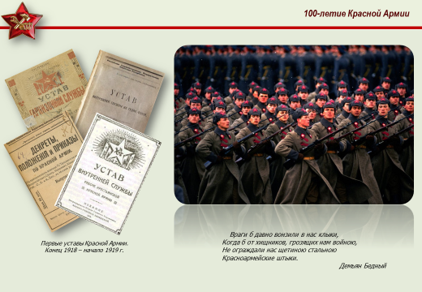

Органы военного управления
Непосредственное руководство РККА проводится Революционным военным советом РСФСР (Союза) (РВС) (образован 6 сентября 1918 г.), во главе которого стоял народный комиссар по военным и морским делам и председатель РВС.
Наркомат по военным и морским делам – комитет, в составе:
- 26.10.1917 г. – Антонов-Овсеенко Владимир Александрович (в тексте Декрета об образовании СНК – Авсеенко);
- 26.10.1917 г. – Крыленко Николай Васильевич;
- 26.10.1917 г. – 18.3.1918 г. – Дыбенко Павел Ефимович.
Народные комиссары по военным и морским делам:
- ноябрь 1917 г. – март 1918 г. – Подвойский Николай Ильич;
- 8.4.1918 г. – 26.1.1925 г. – Троцкий Лев Давидович.
Центральный аппарат РККА состоит из следующих основных органов:
- Штаб РККА, с 1921 г. Генеральный штаб РККА;
- Главное управление РККА;
- Управления, подчиненные начальнику вооружений РККА;
- Артиллерийское (с 1921 г. Главное артиллерийское управление);
- Военно-инженерное (с 1921 г. Главное военно-инженерное управление).
15 августа 1925 г. создано Военно-химическое управление при начальнике снабжения Красной Армии (в августе 1941 г. «Управление химической защиты РККА» переименовано в «Главное военно-химическое управление Красной Армии»). В январе 1918 г. был создан Совет броневых частей («Центробронь»), а в августе 1918 г. – Центральное, а затем Главное броневое управление. В 1929 г. было создано Центральное управление механизации и моторизации РККА, в 1937 г. было переименовано в Автобронетанковое управление Красной Армии, а в декабре 1942 г. было образовано Управление командующего бронетанковыми и механизированными войсками;
- Управление военно-морских сил;
- Военно-санитарное управление;
- Военно-ветеринарное управление;
Органом, осуществляющим руководство партийно-политической и политико-просветительной работой в РККА, являлось Политическое управление РККА.
Местное военное управление осуществлялось через революционные военные советы, командования и штабы военных округов (армий), которым были подчинены все войска, находящиеся на территории данного округа, а также районные военные комиссариаты. Последние являлись органами учёта военнообязанного населения. Вся работа центральных и местных органов управления в РККА проводилась в тесной связи с партийными, советскими и профессиональными организациями. Во всех частях и подразделениях РККА имеются организации ВКП(б) и ВЛКСМ.
Декретом Совета Народных Комиссаров от 4 мая 1918 г. территория Республики была разделена на 11 военных округов (ВО). Ярославский, Московский, Орловский, Беломорский, Уральский и Приволжский ВО были образованы в мае 1918 г. в период Гражданской войны. Во главе войск, расположенных на территории военных округов, стоял Военный совет округа, председателем которого являлся командующий войсками данного округа. Руководство войсками, а также военными комиссариатами в военных округах осуществлялось через штаб, политическое управление округа и управления начальников родов войск и служб. Со временем количество военных округов изменялось.

Организационная структура
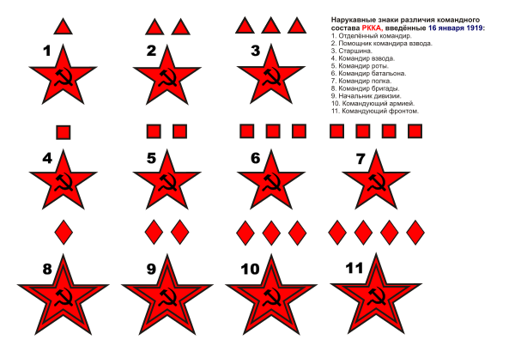
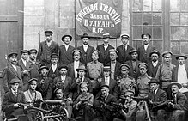 Красногвардейский отряд завода «Вулкан». 1917 г.

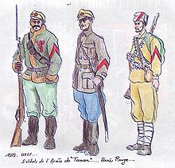 Форма одежды бойцов и командиров Таманской армии,
РККА времён Гражданской войны, 1919 г.

Отряды и дружины Красной гвардии – вооружённые отряды и дружины матросов, солдат и рабочих, в России 1917 г. – сторонников (не обязательно членов) левых партий – социал-демократов (большевиков, меньшевиков и «межрайонцев»), эсеров и анархистов, как и отряды Красных партизан стали основой отрядов РККА.
Первоначально основной единицей формирования РККА на добровольных началах, являлся отдельный отряд, представлявший собой воинскую часть с самостоятельным хозяйством. Во главе отряда находился Совет в составе военного руководителя и двух военных комиссаров. При нём состояли небольшой штаб и инспекторат.
С накоплением опыта и после привлечения военспецов в ряды РККА, началось формирование полноценных подразделений, частей, соединений (бригада, дивизия, корпус), учреждений и заведений.
Организация РККА находилась в соответствии с её классовым характером и военными требованиями начала XX века. Общевойсковые соединения РККА были построены следующим образом:
- стрелковый корпус состоял из двух–четырёх дивизий;
  - дивизия – из трёх стрелковых полков, артиллерийского полка (артполк) и технических частей;
    - полк – из трёх батальонов, артиллерийского дивизиона и технических подразделений;
- кавалерийский корпус – две кавалерийские дивизии;
  - кавалерийская дивизия – четырёх–шести полков, артиллерии, броневых частей (бронечасти), технических подразделений.
Техническая оснащённость войсковых соединений РККА огневыми средствами (пулемётами, орудиями, пехотной артиллерией) и боевой техникой в основном была на уровне современных передовых вооружённых сил того времени. Необходимо отметить, что внедрение техники внесло в организацию РККА изменения, которые выразились в росте технических частей, в появлении специальных моторизованных и механизированных частей и в усилении технических ячеек в стрелковых войсках и коннице. Особенностью организации РККА являлось то, что в ней был отражён её открыто классовый характер. В войсковых организмах РККА (в подразделениях, частях и соединениях) имелись политические органы (политические отделы (политотделы), политические части (политчасти)), ведущие в тесном сотрудничестве с командованием (командир и комиссар части) политико-воспитательную работу и обеспечивающие политический рост красноармейской массы и её активность в боевой подготовке.
На время войны действующая армия (то есть те войска РККА, которые ведут военные действия или их обеспечивают) делится на фронты. Фронты делятся на армии, в которые входят войсковые соединения: стрелковые и кавалерийские корпуса, стрелковые и кавалерийские дивизии, танковые, авиационные бригады и отдельные части (артиллерийские, авиационные, инженерные и прочие).
Законом СССР «Об обязательной военной службе», принятым 18 сентября 1925 г. ЦИК и СНК СССР, определялась организационная структура вооруженных сил, в которые входили стрелковые войска, кавалерия, артиллерия, броневые силы, инженерные войска, войска связи, воздушные и морские силы, войска объединённого государственного политического управления (ОГПУ) и конвойная стража СССР. Их численность в 1927 г. составляла 586 000 человек личного состава.
Организация вооруженных сил трудящихся есть Рабоче-Крестьянская Красная Армия Союза ССР.
Рабоче-Крестьянская Красная Армия разделяется на сухопутные, морские и воздушные силы.
В состав Рабоче-Крестьянской Красной Армии входят также войска специального назначения: войска Объединённого государственного политического управления и конвойные войска.

Численность
- К концу апреля 1918 года – 196 000 человек.
- К началу сентября 1918 года – 550 000 человек.
- К концу октября 1918 года – почти 800 000 человек.
- К концу 1919 года – 3 000 000 человек.
- К осени 1920 года – 5 500 000 человек.
- К январю 1925 года – 562 000 человек.
- В 1927 году – 586 000 человек.
- Март 1932 года – 604 300 человек (всей РККА (сухопутной Красной Армии, Красного Воздушного Флота и Красного Морского Флота)).
- На 1 января 1937 года – 1 518 090 человек.
- На 1 января 1938 года – 1 582 057 человек.
- На 21 февраля 1939 года – 1 910 477 человек.
- На 20 сентября 1939 года – 5 289 400 человек (на 1.12.1939 г. – 3 273 400 человек).
- На 1 января 1940 года – 3 851 700 человек.
- На 1 февраля 1940 года – 4 229 954 человек.
- На 1 апреля 1940 года – 4 416 600 человек.
- На 1 мая 1940 года – 3 990 993 человек.
- На 1 июня 1940 года – 4 055 479 человек.
- На 1 сентября 1940 года – 3 423 499 человек.
- На 1 октября 1940 года – 3 446 309 человек.
- К январю 1941 года – 4 200 000 человек.
- На 22 июня 1941 года – 5 080 977 человек.
- К 1 июля 1941 года – 10 380 000 человек.
- К весне 1942 года – 5 500 000 человек (Действующая армия и флот).
- С весны 1942 года – 5 600 000 человек (Действующая армия и флот).
- К лету 1942 года – около 11 000 000 человек.
- К началу 1945 года – 11 365 000 человек.
- К маю 1945 года – 11 300 000 человек.
- К февралю 1946 года — 5 300 000 человек.

Воинские ритуалы
Их назначением является поддержание боевого духа и напоминание о воинских традициях, зачастую восходящих ещё к средним векам.

Революционное Красное Знамя
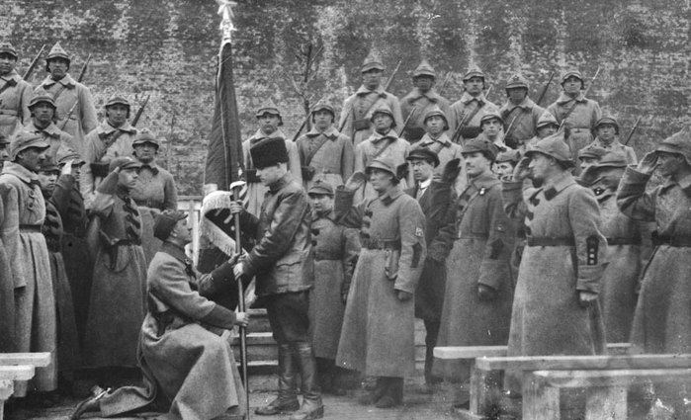
Каждая отдельная строевая часть Красной Армии имеет своё Революционное Красное Знамя, врученное ей от Советского правительства. Революционное Красное Знамя является эмблемой части, выражает внутреннюю спайку её бойцов, объединённых постоянной готовностью выступить по первому требованию Советского правительства на защиту завоеваний революции и интересов трудящихся.
Революционное Красное Знамя находится в части и сопутствует ей всюду в её походно-боевой и мирной жизни. Знамя вручается части на всё время её существования. Присужденные отдельным частям ордена Красного Знамени прикрепляются на Революционных Красных Знаменах этих частей.
Войсковые части и соединения, доказавшие свою исключительную преданность Родине и показавшие выдающуюся храбрость в боях с врагами социалистического отечества или показавшие высокие успехи в деле боевой и политической подготовки в мирное время, награждаются «Почетным революционным Красным Знаменем». «Почетное Революционное Красное Знамя» является высокой революционной наградой за заслуги войсковой части или соединения, главным символом части, и воплощением его боевой славы.
В случае утраты Революционного Красного Знамени воинская часть подлежит расформированию, а непосредственно виновные в таком позоре – суду. Для охраны Революционного Красного Знамени учреждается отдельный пост караула. Каждый военнослужащий, проходя мимо знамени, обязан отдать ему воинское приветствие. В особо торжественных случаях в войсках проводится ритуал торжественного выноса Революционного Красного Знамени. Быть включённым в знамённую группу, непосредственно проводящую ритуал, считается большой честью, которой удостаиваются только самые достойные военнослужащие.

Военная присяга
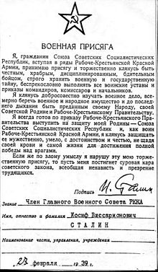 Военная присяга РККА.
Экземпляр подписан Иосифом Сталиным.
Обязательным для новобранцев в любой армии мира является приведение их к присяге. В Красной Армии этот ритуал проводится обычно через месяц после призыва, после прохождения курса молодого бойца. До приведения к присяге солдатам запрещается доверять оружие; существует и ряд других ограничений. В день присяги солдат впервые получает оружие; он выходит из строя, подходит к командиру своего подразделения, и зачитывает перед строем торжественную клятву. Присяга традиционно считается важным праздником, и сопровождается торжественным выносом Боевого Знамени.

Текст присяги звучал следующим образом:

Я, гражданин Союза Советских Социалистических Республик, вступая в ряды Рабоче-Крестьянской Красной Армии, принимаю присягу и торжественно клянусь быть честным, храбрым, дисциплинированным, бдительным бойцом, строго хранить военную и государственную тайну, беспрекословно выполнять все воинские уставы и приказы командиров, комиссаров и начальников.
Я клянусь добросовестно изучать военное дело, всемерно беречь военное имущество и до последнего дыхания быть преданным своему Народу, своей Советской Родине и Рабоче-Крестьянскому Правительству.
Я всегда готов по приказу Рабоче-Крестьянского Правительства выступить на защиту моей Родины – Союза Советских Социалистических Республик, и, как воин Рабоче-Крестьянской Красной Армии, я клянусь защищать её мужественно, умело, с достоинством и честью, не щадя своей крови и самой жизни для достижения полной победы над врагом.
Если же по злому умыслу я нарушу эту мою торжественную присягу, то пусть меня постигнет суровая кара советского закона, всеобщая ненависть и презрение трудящихся.
Текст Военной Присяги, утвержденной в январе 1939 г.

Воинское приветствие
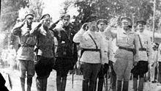 Воинское приветствие в РККА, 4-я армия, лето 1920 г.

Характерное движение руки легло в основу современного воинского приветствия. В Вооружённых Силах России воинское приветствие выполняется сомкнутыми пальцами правой руки, выпрямленной кистью; в отличие от ряда других армий мира, при непокрытой голове воинское приветствие выполняется без поднесения руки, принятием строевого положения.
При передвижении в строю воинское приветствие выполняется следующим образом: направляющий прикладывает руку к головному убору, а строй прижимает руки по швам, все вместе переходя на строевой шаг и поворачивая голову по мере прохождения мимо встреченного начальства. При прохождении навстречу подразделений или других военнослужащих достаточно выполнения воинского приветствия направляющими.
При встрече младший по званию обязан первым приветствовать старшего; в случае, если они относятся к разным категориям военнослужащих (солдат – офицер, младший офицер – старший офицер), старший по званию может воспринять невыполнение воинского приветствия при встрече как оскорбление.
При отсутствии головного убора воинское приветствие отдается поворотом головы и приемом строевого положения (руки по швам, корпус тела выпрямлен).

Приветствия в строю и вне строя
Для приветствия прямых начальников подается команда «смирно», «равнение направо (налево, на середину)». По этой команде военнослужащие принимают положение «смирно», а командиры подразделений (и политруки) вместе с тем прикладывают руку к головному убору и не опускают её до команды «вольно», отданной лицом, подавшим команду «смирно». После поданной команды старший начальник подходит к прибывшему и, остановившись в трех шагах от него, рапортует, для какой цели часть построена. Пример : «товарищ комкор, 4-й стрелковый полк для инспекторской стрельбы построен. Командир полка полковник Сергеев». В таком же порядке приветствует прямых начальников красноармеец, назначенный старшим над несколькими другими красноармейцами. Его примерный рапорт: «Товарищ лейтенант, команда красноармейцев 2-го отделения, назначенная для работ на мишенном дворе, построена. Старший команды – красноармеец Васильев».
При встрече председателей Президиума Верховного Совета СССР и Союзных республик, Совета Народных Комиссаров СССР и Союзных республик, Народного Комиссара Обороны СССР и его заместителей оркестр исполняет гимн «Интернационал». При встрече прямых начальников, – от командира и военного комиссара своей части и выше, – оркестр исполняет встречный марш. Если начальник здоровается с частью или отдельными военнослужащими, они отвечают «здравствуйте». На поздравление – воинская часть (подразделение) отвечает протяжным криком «ура», а отдельные военнослужащие – «благодарю». На благодарность воинская часть и отдельные военнослужащие отвечают : «служим (служу) Советскому Союзу». На прощание – отвечают «до свидания».
При прохождении мимо мавзолея Ленина, а также государственных памятников, объявленных приказом Наркомата обороны СССР, воинские части приветствуют их по команде «смирно». Для взаимного приветствия при встрече воинских частей (подразделений), а также отдельно следующих команд командирами их также подаются команды: «смирно», «равнение направо (налево)». Команды «встать» и «смирно» не подаются во время манёвров, тактических учений, стрельб (на огневом рубеже), походных движений, работы в мастерских, гаражах, парках, ангарах, на радио- и телеграфных станциях, в лабораториях, клиниках, чертежных, при выполнении разных хозяйственных работ, после вечерней зори, до утренней зори, во время обеда, ужина и чая. В этих случаях старший из присутствующих начальников или дежурный (дневальный) подходит к прибывшему (или встретившемуся) начальнику и рапортует, какая часть (подразделение) и что делает. Примеры: «товарищ полковник, команда 3-й роты занимается определением расстояний. Старший команды красноармеец Сидоров». «Товарищ полковой комиссар, рота связи прибыла с обеда, дневальный красноармеец Волошин». Команда «смирно» и рапорт начальнику отдаются лишь при первом его посещении занятий в данный день. В присутствии старшего начальника младшему начальнику команда «смирно» и рапорт не отдаются. В присутствии командира части команда «смирно» и рапорт военному комиссару части не отдаются; в этом случае командир подразделения докладывает военному комиссару, что делает часть (подразделение). В отсутствие командира части команда «смирно» и рапорт отдаются военному комиссару части. В тех случаях, когда в часть прибывает лицо начальствующего состава, которого военнослужащие (дежурный, дневальный) данной части не знают, старший начальник (дежурный, дневальный) подходит по правилам Строевого устава к прибывшему и просит предъявить документ. Пример: «товарищ комбриг, я вас не знаю, прошу предъявить удостоверение личности». Порядок проверки документа следующий. На оборотной стороне верхней обложки удостоверения личности посмотри фотокарточку, край которой должен быть захвачен печатью учреждения или воинской части. Сравни снимок с лицом владельца удостоверения. На первой и второй страницах прочти звание, фамилию, имя, отчество и должность. На шестой странице проверь наличие подписей и печати и возврати удостоверение. Если прибывший окажется прямым начальником, подай команду «смирно» (когда полагается) и отдай рапорт, как указывалось выше.
В знак принадлежности к Красной Армии, взаимного уважения и воинской вежливости военнослужащие приветствуют друг друга. Никогда не жди, когда будет приветствовать другой военнослужащий. Прежде всего приветствуй сам. Сидящие для приветствия встают. Вставай бодро и отрывисто. При исполнении гимна «Интернационал», когда находишься вне строя (на парадах, смотрах и в общественных местах), принимай положение «смирно»; если надет головной убор, приложи к нему и стой в таком положении до окончания гимна.

НАГРУДНЫЙ ЗНАК «ОТЛИЧНИК РККА»

В целях морального стимулирования красноармейцев, признания их заслуг и достижений, РККА использовала различные методы поощрения, среди которых важное место отводилось нагрудным знакам. Их появление было обусловлено, в том числе, узостью отечественной наградной системы: долгое время в СССР был только один вид государственного поощрения – орден «Красное Знамя». К тому же, руководство страны не могло закрыть глаза на столетний опыт использования нагрудных жетонов в старой русской армии. Сразу отметим, что советская система нагрудных знаков не замыкается только на поощрении каких-либо заслуг. Такие факторы, как опознание, действующее по принципу «свой-чужой», выделение командного состава, обозначение различных воинских специальностей также способствовали появлению системы нагрудных знаков Советских Вооруженных Сил. И за более чем 70-летний период существования СССР накопился довольно большой массив разнообразных материальных памятников этой системы.
Самыми первыми нагрудными знаками РККА стали наградные жетоны «за участие в боевых кампаниях», что вполне логично: власти считали необходимым поощрить и поставить в пример наиболее отличившихся в боях красноармейцев. Перечислим основные довоенные знаки этой категории: «Герою январских событий 1918 года», «Честному воину Карельского фронта», «Орша-Лепель», «Участнику Хасанских боев», «Халхин-Гол», «Бойцу ОКДВА». Активно вручались и так называемые памятные или юбилейные знаки – например, «Бойцу Красной Гвардии и Красному Партизану» в честь 15-летия Октября, «Помни завет Ильича» в память о кончине вождя мирового пролетариата. Кроме того, было отштамповано невероятное количество разновидностей значков Осоавиахима (Общество содействия обороне, авиационному и химическому строительству). Но большинство довоенных нагрудных знаков все же классифицировались по родам войск: «Снайпер РККА», «Отличник ВМФ», «За отличную артиллерийскую подготовку», «За отличную артиллерийскую стрельбу», «За отличное вождение боевых машин», «За отличную стрельбу из танкового оружия», «Отличный воздушный боец» и т.д. Однако в конце 1939 г., когда международная обстановка была накалена до предела, политическое ядро РККА решило учредить универсальный вариант нагрудного знака для поощрения красноармейцев, демонстрировавших блестящие успехи во время службы вне зависимости от их рода войск. Таковым стал знак «Отличник РККА», одна из разновидностей которого представлена вам.
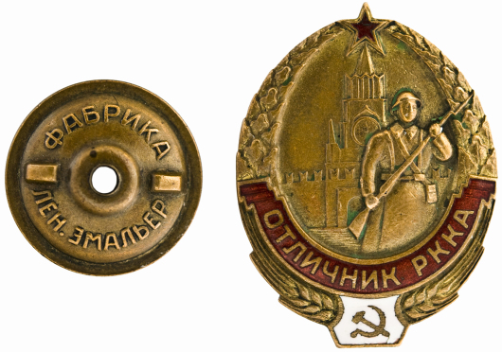
Внешне знак представляет собой овал, высотой 3,8 см, шириной – 2,8 см. Края слегка выпуклого аверса в верхней части обрамлены венком из дубовых и лавровых листьев, в нижней – двумя пшеничными колосьями. Между колосками у самого основания расположен фигурный щит, покрытый белой эмалью, с изображением серпа и молота. Центр знака на фоне зубчатой стены и Спасской башни Московского Кремля, шпиль которой увенчан красной звездой с двойным буртиком, занимает красноармеец в шинели и каске, шагающий по Красной площади с винтовкой наперевес. Под солдатом полукруглая красная лента с надписью «Отличник РККА».
Надо сказать, что вручались такие знаки немногим, а сама процедура утверждения кандидатов по своей сложности и серьезности напоминала отбор соискателей государственных наград. Сначала список претендентов представлялся командиром воинского подразделения в Наркомат обороны СССР, после чего сжатый перечень из наиболее достойных кандидатов ложился на стол наркома обороны. Тот, в свою очередь, своим приказом отмечал тех красноармейцев, которые получат почетный знак. Само награждение проходило, как правило, по окончании зимнего и летнего периодов учебы или в ознаменование очередной годовщины Октябрьской революции (7 ноября), основания РККА (23 февраля), Международного Дня солидарности трудящихся (1 мая). В годы Великой Отечественной войны были нередки исключения, когда наиболее отличившихся солдат поощряли сразу же, практически на поле сражения. Знак вручался в торжественной обстановке, перед строем подразделения, награжденный вместе с жетоном получал выписку из соответствующего приказа наркома обороны. Отметка о присвоении награды заносилась в личное дело военнослужащего, формируя его послужной список, а после увольнения в запас – в его военный билет.

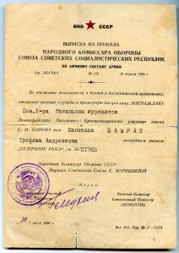 Выписка из приказа о присвоении знака «Отличник РККА».

Точное число знаков, выпущенных до начала Великой Отечественной войны, неизвестно. Однако существует статистика одного из производителей знака – Ленинградского монетного двора, из которой следует, что за полтора года здесь было изготовлено 149106 жетонов. Известно, что в 1940 году планировалось изготовить 50 тысяч штук, в 1941-м – еще 150 тысяч. Но в связи с началом войны дальнейшее производство знаков было прекращено и после победы уже не возобновлялось (в 1946 году Красную Армию переименовали в Советскую, так что необходимость в устаревших атрибутах отпала). Постановлением СНК СССР от 3 марта 1940 года № 290 действие этого знака было распространено и на войска НКВД. Первое награждение в этом комиссарите пришлось на май 1940 года, когда жетонами были поощрены сразу 200 отличников боевой и политической подготовки отдельной мотострелковой дивизии им. Ф.Э. Дзержинского. Также сохранились данные о том, что в 1941 году знаком «Отличник РККА» было награждено 45622 красноармейца.

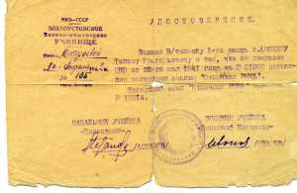 Удостоверение к нагрудному знаку «Отличник
РККА».

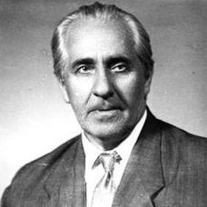 Николай Москалев.
Автором дизайна к представленному знаку был художник Николай Москалев.
23 февраля 1928 г. – в день открытия Центрального Дома Красной Армии – он был назначен главным художником ЦДКА и проработал в этой должности в течение 35 лет, до 1963 г. Николай Москалев создал более 100 живописных и графических работ, 200 этюдов и набросков пейзажей, натюрмортов, портретов, сюжетных бытовых, сатирических, юмористических зарисовок. Но это была работа не на заказ, а, скорее, для души.
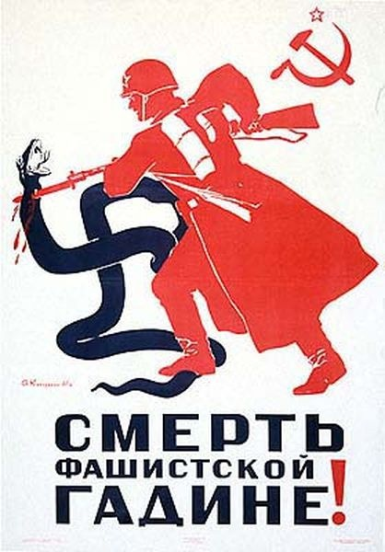
Николай Иванович много работал в крайне востребованном в СССР жанре агитационного плаката. В годы Великой Отечественной войны его рисунки имели острую сатирическую направленность, наиболее известные из них – «Смерть фашистской гадине», «Прочь от Москвы, фашистская гадина!», «Под Москвой фон Бок заработал себе в бок!». Плакаты Москалева, призывающие советский народ к борьбе с фашизмом, к защите Родины, лаконичны, конкретны, полны суровой простоты. Однако более всего Николай Иванович прославился как автор эскизов к советским орденам, медалям и нагрудным знакам. Причем его работа над макетами наград началась в 30-е годы именно с дизайна нагрудного знака «Отличник РККА» – это дебют Москалева. Чуть позже появились его же значки «Участник боев на озере Хасан» и «Участник спортколлектива ЦДКА». Но настоящая известность к художнику пришла в годы Великой Отечественной войны, когда он создал десятки макетов боевых наград. В их числе: Орден Кутузова трех степеней, Орден Богдана Хмельницкого трех степеней, медали за оборону Москвы, Ленинграда, Севастополя, Одессы, Сталинграда, Кавказа, «Партизану Отечественной войны», «За безупречную службу», наградного знака «20-летие Краснознаменного им. А.В. Александрова ансамбля песни и пляски Советской Армии». Кроме того, именно Москалев предложил расцветки всех лент для орденов и медалей СССР, учрежденных в 1943–1945 гг.
Известно, что эскизы к большинству боевых медалей за оборону Москалев создавал заранее, т.е. еще до того, как город был освобожден советскими войсками от фашистов – художник ни одного дня не сомневался в Победе. Кстати, И.В. Сталин любил лично отбирать макеты наград и чаще всего отдавал предпочтение именно работам Николая Москалева. Иногда Сталин вносил в эскизы свои коррективы, которые находили отражение в окончательном варианте. Так, например, с аверса медали «За оборону Сталинграда» с легкой руки Иосифа Виссарионовича исчез его портрет и венок, а на реверсе всех медалей за оборону разместилась надпись: «За нашу Советскую Родину». Летом 1943 г., когда в результате победы в Курской битве наступил переломный момент в Великой Отечественной войне, у верховного командования родилась идея создания двух орденов: «Победы» – для высшего военного командования, и «Багратиона» - для рядовых красноармейцев, которые одолели фашистов. Эта идея очень понравилась Сталину. Правда, он решил изменить название для солдатской награды:
- Солдатский орден? Что же, идея хорошая. Солдатский орден нужен. Есть необходимость отметить главного труженика войны. Мы говорили и об ордене «Победа». Ну а победа не может быть без славы… Так и назовем новый орден.
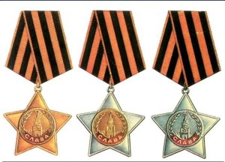 Три степени Ордена Славы.
Эскиз для ордена «Славы» Николай Москалев создал всего за 5 дней, переработав первоначальный макет медали «За оборону Москвы». Символом боевой славы стала звезда, в центре которой художник разместил Кремлевскую башню, а на красной эмали надпись «Слава». Оставалось придумать оригинальную расцветку ленты, поскольку ни один из цветов не подходил к светлой серебряной награде. Тогда Москалев вспомнил, как в 1916-ом году возвращались с полей Первой Мировой войны старые солдаты с Георгиевскими крестами на груди. Николай Иванович решил, что черно-оранжевая расцветка с царского ордена будет отлично смотреться на ленте к советской награде. Правда, когда авторы показывали макет ордена Сталину, о преемственности с дореволюционным крестом умолчали, сообщили лишь, что три черные и две оранжевые полосы на ленте символизируют пламя при выстреле и пороховой дым. Учредили орден Славы в один день с высшим военным орденом «Победа» – 8 ноября 1943 г. Как и Георгиевский крест, новый орден имел несколько степеней, вручавшихся последовательно и только солдатам. Первая степень – высшая, золотая, а вторая и третья – серебряная. За годы войны этой награды были удостоены более миллиона бойцов, а полными кавалерами ордена стали 2562 человека. После войны орден Славы не вручался. За успешное выполнение заданий правительства в 1943 г. сам Москалев был награжден орденом Трудового Красного Знамени.

ЗАКЛЮЧЕНИЕ

Особое место в строительстве РККА принадлежит идейно-политическому, воинскому и эстетическому воспитанию военнослужащих. В этой деятельности глубокий смысл принадлежит мероприятиям, направленным на повышение духовного и культурного уровня личного состава РККА.
В сложной обстановке Гражданской войны и иностранной интервенции в армию и на флот уезжали лучшие пропагандисты и агитаторы, представители нового социалистического искусства и литературы, поступали посылки с книгами, газетами, журналами, создавались культпросветотделы, красноармейские клубы, красные уголки, получило славное патриотическое начинание шефство деятелей науки и культуры над Вооруженными Силами, у истоков которого стояли А.Нежданова, Л.Рейзен, К.Станиславский и В.Немирович-Данченко.
Политико-просветительная работа в войсках в период Гражданской войны способствовала боевому сплочению красноармейцев и командиров в борьбе с белогвардейцами и интервентами.
Анализируя успехи Красной Армии В.И.Ленин в 1919 г. писал «… наши успехи на Дону стали возможны исключительно благодаря усилению политической и культурно-просветительной деятельности в рядах Красной Армии.».
В армии и на флоте развернулось интенсивное культурное строительство. М.В.Фрунзе отмечал « … в отличие от буржуазной армии … мы всю силу нашей Красной Армии, всю ее мощь строили на широко и глубоко развитой политико-просветительной и воспитательной работе».
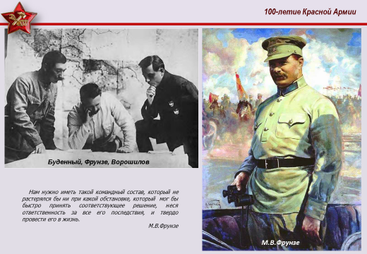

Вооруженные Силы страны приобрели мощный институт культурно-просветительной деятельности в лице системы культурно-просветительных учреждений.
Сегодняшний день, события на международной арене и внутри страны в полной мере подтверждают факт необходимости использовать в нашей деятельности все лучшее накопленное нашими предшественниками.
Просвещение, обучение, воспитание личного состава по-прежнему составляют основополагающую триаду в деятельности Домов офицеров, клубов воинских частей и библиотек. И чем разнообразней будут мероприятия, тем полезнее и восстребованее будет наша работа.

Использованная литература и источники

- Доклад наркома обороны СССР и начальника Генштаба РККА в ЦК ВКП(б) – И.В.Сталину – о плане развития и реорганизации РККА в 1938-1942 гг.
№5 4/1/49559 (не позднее 29 ноября 1937 г.) № 9сс/ов.
- Декрет СНК РСФСР от 15.01.1918 г. «О Рабоче-Крестьянской Красной Армии»
- Похлёбкин В.В. Международная символика и эмблематика: опыт словаря. – М.: Международные отношения, 1989. – С. 69. – ISBN 5-7133-0254-7.
- Закон СССР от 01.09.1939 г. о всеобщей воинской обязанности.
-Кораблёв Ю. Защита Республики. Как создавалась Рабоче-Крестьянская Красная Армия // Переписка на исторические темы: диалог ведёт читатель. – М.: Политиздат, 1989. – С. 160–161.
- «Газета Временного Рабочего и Крестьянского Правительства» – 23 февраля 1918 г. – № 31 (76). – С. 1.
- Боевой устав пехоты РККА. Часть 2-я. – Издание ЦТ Наркомвоенмора и издательства «Военный Вестник», 1927.
- Боевой устав пехоты РККА 1927 г. Фото книги.
- Боевой устав пехоты РККА 1927 г. Часть 2.
- Руководство для бойца пехоты / Управление Боевой Подготовки ВИК РККА – Гос. воен. изд-во Наркомата обороны Союза ССР, 1940. – (Библиотечка ВИК РККА) – 535 с.
- Александров К.М. Генералитет и офицерские кадры вооруженных формирований Комитета освобождения народов России 1943–1946 гг. Диссертация на соискание ученой степени доктора исторических наук. – СПб., 2015. – С. 164.
- Военный энциклопедический словарь. – М.: Военное издательство, 1984.
- Большая советская энциклопедия (БСЭ), Третье издание, выпущенной издательством «Советская энциклопедия» в 1969–1978 годах в 30 томах.
- Мельтюхов М.И. Советско-польские войны. Военно-политическое противостояние 1918−1939 гг.
- Нормы продснабжения, питания и доппитания РККА.
- Нормы продснабжения, питания и доппитания РККА.

Литература
- Троцкий Л.Д. Как вооружалась революция: (на военной работе). – М. Высш. воен. ред. совет, 1923–1925. – в 3-х томах (Материалы и документы по истории Красной армии).
- Антонов-Овсеенко В.А. Строительство Красной Армии в революции. - М.: Красная новь, 1923. – 59 с.

Ссылки
- Сайт, посвящённый РККА.
- Обращение Владимира Ильича Ленина к Красной Армии (1919 год) (текст речи, фонограмма (инф.)).
- Приказ НКО СССР от 20 июня 1940 г. № 0130.
- Каторин Ю.Ф., Волковский Н.Л., Тарнавский В.В. Уникальная и парадоксальная военная техника. – СПб.: Полигон, 2003. – 686 с. – (Военно-историческая библиотека). – ISBN 5-59173-238-6, УДК 623.4, ББК 68.8 К 29.
- Молло Эндрю. Вооружённые Силы Второй мировой. Структура. Униформа. Знаки различия. – ISBN 5-699-04127-3.
- Великая Отечественная война Советского Союза 1941−1945: Краткая история. – М.: «Воениздат», 1984. – Ч. Сокрушение фашистской Германии — Гл. 12. Наступление Красной Армии зимой и весной 1944 года.
- Бронетанковые и механизированные войска Великой Отечественной войны.
- История и реконструкция Рабоче-Крестьянской Красной Армии.
- Создание РККА.
- Широкорад А.Б. Большой блеф Тухачевского. Как перевооружалась Красная Армия. – М.: «Вече», 2014.
- Нормы продснабжения, питания и доппитания РККА.

СОДЕРЖАНИЕ:

Предисловие……………………………………………………….…………………………..3

Историческая справка о создании Рабоче-Крестьянской Красной Армии……...…………………………………………………………………………………4-8

Создание и развитие Вооруженных Сил Советского государства
в фактах и цифрах……………………………………………………………………….8-24

Заключение……………………………………………………………………………….24-25

Использованная литература и источники………………………………………...25-26

